**PRACTICA INSTALACION WINDOWS 10 EN VIRTUALBOX**

Creamos la maquina virtual dándole a nueva

Quitamos el adaptador 1 de red

Una vez metida la iso podemos Iniciar

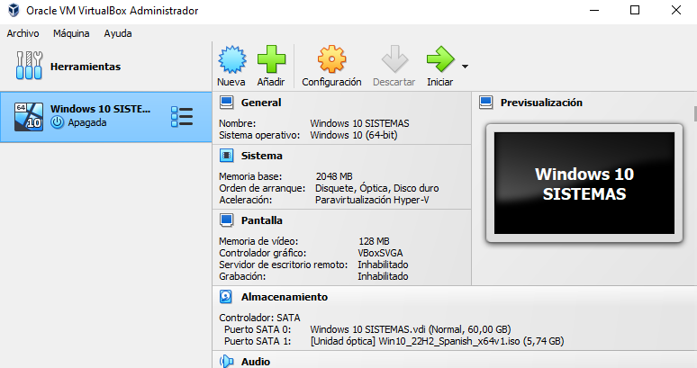

Le damos siguiente

Pulsamos No tengo clave de producto

Pulsar Windows 10 PRO

Darle siguiente

Creamos en Nuevo una maquina virtual nueva

Esperamos a que se instale

Clickeamos en Region España y distribución de teclado España

Pulsamos omitir

Pulsamos en no tengo internet cuando quiera conectarte a una red

Cuntinuar con la configuración limitada

Te pedirá un usuario y una contraseña, en mi caso el usuario es leo y no he puesto ninguna contraseña

Esperamos a que se instale por completo

Capturas que pide la practica

